**Hola chicos! Les envio mas actividades para hacer, las pueden enviar a mi correo a partir de la semana que viene o bien presentarlas en su carpeta cuando volvamos.**

**Espero estén bien, nos vemos cariños a todos.**

**A. Este es un mapa del Reino Unido de Gran Bretaña, en el mismo hay que marcar:**

1. Inglaterra (England)

2. Escocia (Scotland)

3. Gales (Wales)

4. Irlanda del Norte (Northern Ireland)

**United Kingdom of Great Britain**

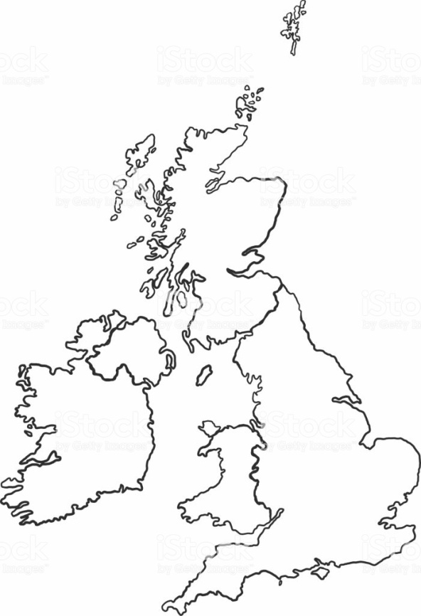

**B. Completar el cuadro**

|  |  |
| --- | --- |
| **Country (País)** | **Capital city (ciudad capital)** |
| England (Inglaterra) |  |
| Scotland (Escocia) |  |
| Northern Ireland (Irlanda del Norte) |  |
| Wales (Gales) |  |

**C. Dibuja las banderas del Reino Unido, y de cada uno de los países que lo componen**

**D. Estos dibujos refieren a personas y objetos representativos del Reino Unido. Elige del recuadro el nombre que le corresponde a cada uno.**

the Big Ben - the Loch Ness monster - Queen Elizabeth II - the Queen’s guard - Shakespeare - Stonehenge

**1)** 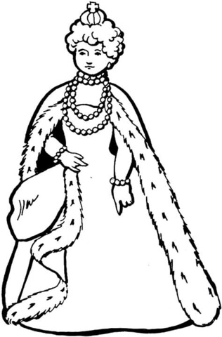

**2)** 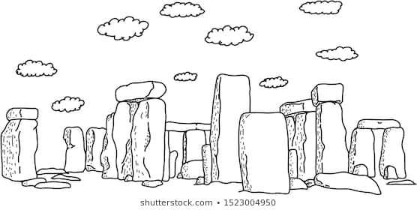

**3)** 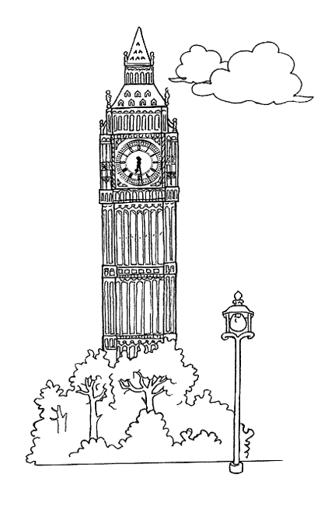

**4)** 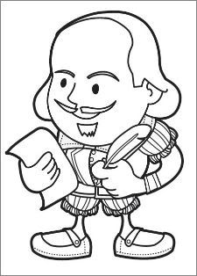

**5)** 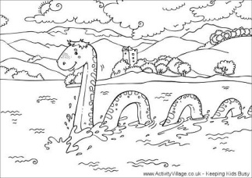

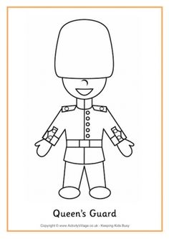

**6**